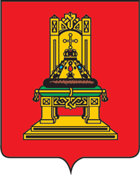 | 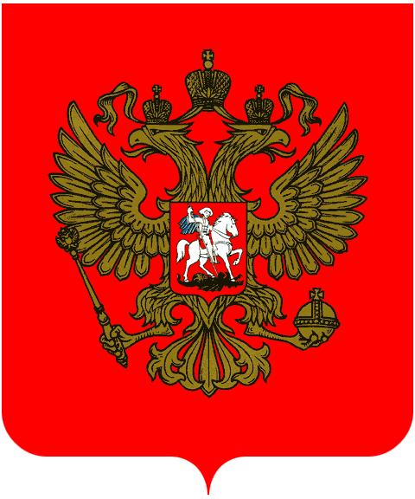 | 
Правительство Тверской области | Министерство культуры Российской Федерации | Российская Ассоциация Реставраторов

Предварительная программа*
V Всероссийской конференции «Сохранение и возрождение
малых исторических городов и сельских поселений: проблемы и перспективы»
2-3 октября 2014 года, г. Торжок
в рамках Года культуры

1-2 октября 2014 года
 | Заезд участников конференции, размещение в гостиницах г. Торжок
2 октября 2014 года
09:00-10:00 | Регистрация участников, кофе-брейк (холл МБУ ДО «Детская школа искусств», ул. Дзержинского, д.105-а )
10:00-13:00 | Открытие и пленарное заседание Конференции (концертный зал МБУ ДО «Детская школа искусств», ул. Дзержинского, д.105-а)  Ведущий конференции –  10:00-10:05 –Приветственное слово от представителя Правительства Тверской области  10:05-10:10 – Приветственное слово от Законодательного Собрания Тверской области  10:10-10:15 - Приветственное слово министра культуры РФ Владимира Ростиславовича Мединского  10:15-10:30 – Доклад представителя Минкультуры России «Государственная политика и проекты в сфере сохранения и возрождения исторических поселений»  10:30-10:35 – Вопросы к докладчику  10:35-10:50 – Доклад Президента Союза малых городов России Евгения Мануиловича Маркова  10:50-10:55 - Вопросы к докладчику  10:55- 13:00 – Доклады участников конференции
13:00-14:00 | Обед в ресторане гостиницы «Отель Торжок».
14:00- 16:00 | Работа секций
«Правовое регулирование градостроительной деятельности в исторических поселениях» (концертный зал МБУ ДО «Детская школа искусств», ул. Дзержинского, д.105-а)

Модератор -
Сохранение объектов культурного наследия на территории малых исторических городов и поселений (Зал 1-го этажа МКУК «Централизованная библиотечная система», ул. Загородная,д.36)

Модератор -
Развитие туризма в малых исторических городах (Зал бизнес центра МКУК «Централизованная библиотечная система», ул. Загородная, д.36)

Модератор –
Проекты государственно-частного партнерства для малых исторических городов и поселений (или как вариант специальная секция для участников проекта «Сохранение и развитие малых исторических городов и поселений») (Актовый зал Администрации города Торжка, Новгородская наб., д.1-а)

Модератор –
16:00-16:30 | Итоговое заседание и принятие резолюции Конференции (концертный зал МБУ ДО «Детская школа искусств», ул. Дзержинского, д.105-а)  16:00-16:05 – Доклад модератора об итогах заседания секции «Правовое регулирование градостроительной деятельности в исторических поселениях»  16:05-16:10 – Доклад модератора об итогах заседания секции «Сохранение объектов культурного наследия на территории малых исторических городов и поселений»  16:10-16:15 – Доклад модератора об итогах заседания секции «Развитие туризма в малых исторических городах»  16:15-16:20 - Доклад модератора об итогах заседания секции «Проекты государственно-частного партнерства для малых исторических городов и поселений» (или как вариант специальной секции для участников проекта «Сохранение и развитие малых исторических городов и поселений»)  16:20-16:30 – Завершающее слово ведущего конференции, подведение итогов, зачитывание Резолюции конференции
16:45-19:00 | Экскурсионная программа по г. Торжку (для желающих) - посещение Борисоглебского монастыря, Путевого дворца, Историко-этнографического музея, музея «золотного шитья»
19:30-22:30 | Торжественный прием участников Конференции от имени Губернатора Тверской области (ресторан отеля «Торжок» )
3 октября 2014 года
08:00-09:00 | Завтрак в гостиницах г. Торжка (для проживающих)
09:00 | Выезд в музей деревянного зодчества «Васильево» и в усадьбу «Знаменское-Раек» (2 группы). Культурная и экскурсионная программа (для желающих).
10:00-13:00 | Экскурсионная программа в музее деревянного зодчества «Васильево»  Экскурсионная программа в усадьбе «Знаменское –Раек»
13:00-14:30 | Обед в ресторане гостиница «Торжок» (Торжок), развлекательная программа
14:30 | Выезд из Торжка, трансфер для участников (гостиница-ж/д вокзал г. Тверь)
17:00 | Приезд в Тверь
с 17:00 | Отъезд участников конференции.

* Программа находится в стадии формирования

